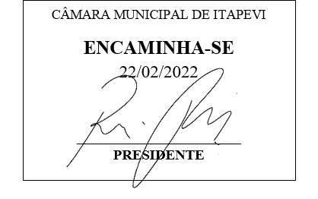
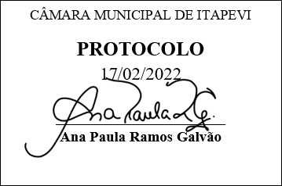
INDICAÇÃO Nº 1082/2022
Súmula: - Solicita providências do Executivo, para que seja criado um projeto de lei que vise auxiliar as vítimas de enchente e desastres naturais em nossa cidade.
INDICO à Mesa, na forma regimental vigente, seja oficiado ao Excelentíssimo Senhor Igor Soares Ebert, Prefeito Municipal, para que seja criado um projeto de lei que vise auxiliar as vítimas de enchente e desastres naturais em nossa cidade.

Justificativa
Senhor Presidente: -
Senhores Vereadores: -
Senhoras Vereadoras: -
O nosso município já sofreu muito com as chuvas de verão, ocasionando enchentes, desmoronamentos onde muitos moradores são afetados. Munícipes estes que batalham toda uma vida para conseguirem comprar sua casa, mobiliá-las e por causa de uma chuva acabam perdendo tudo o que conquistaram. Com isso em vista, indico que o senhor prefeito e as secretarias competentes façam um estudo para que seja criado um projeto de lei que vise auxiliar financeiramente as famílias que estão em vulnerabilidade social que, por ventura, sejam acometidas com esses desastres naturais para que possam ter um auxílio para começar a reconstruir suas vidas de maneira digna.
Desde já agradecemos e aproveitamos para renovar nossos votos de elevada estima e consideração.
Sala das Sessões Bemvindo Moreira Nery, 16 de fevereiro de 2022.

